Функциональная естественнонаучная грамотность
АВТОР:
Туманова В.Л., учитель химии МБОУ «Кишертская СОШ им. Л.П. Дробышевского», с. Усть-Кишерть

ГРУППА ЗАДАНИЙ
«Углекислый газ»
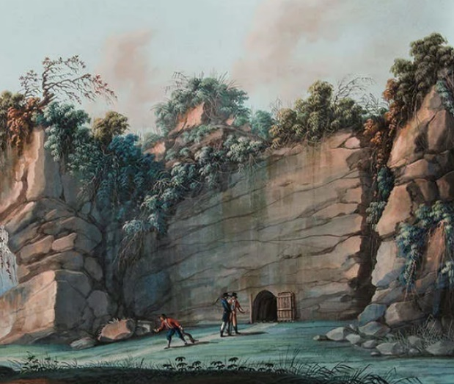
○ Каждый из живущих вблизи Неаполя хоть раз слышал о Собачьей пещере (Grotta del Cane), а многие и бывали в ней. Слава пещеры построена на костях собак, принадлежащих слишком любопытным владельцам. Человек мог беспрепятственно войти в неё и выйти, а его четвероногий спутник – нет. И чем дольше животное находилось в пещере, тем больше был шанс, что оно погибнет. В XIX веке люди поговаривали о злых духах, скрывающихся от солнечного света во мраке подземелья, что душили собак. В чём-то суеверия были верны. Собаки и правда были задушены, но не нечистой силой, а природной аномалией. На сегодняшний день известно, что Собачья пещера вырабатывает углекислый газ, который скапливается в 80 см над землёй. Но животное погибает не сразу. Сначала замедляются реакции, потом происходит потеря сознания, и если собаку оперативно не поднять, а лучше вынести на свежий воздух, то она погибнет. Из-за череды дурных событий пещера является популярным объектом среди туристов.
Задание 1.
Что в целях безопасности не рекомендуется делать туристам при посещении данного объекта? Приведите хотя бы один пример. Объясните свой ответ.
Что не рекомендуется делать в Собачьей пещере:

Объяснение:

Задание 2.
Углекислый газ часто скапливается в погребах, где хранят овощи. Какие действия необходимо совершить, прежде чем спустится в овощную яму?
Выберите возможные ответы.
А) Проветрить погреб.
Б) Запустить в погреб собаку.
В) Поднести ко входу горящую спичку.
Г) Не зажигать открытый огонь, т.к. этот газ взрывоопасен.
Д) Ничего делать не надо, углекислый газ не токсичен.

-------------------------------------------------------------
Известно, что чем больше углекислого газа в классе, тем сложнее воспринимать информацию и справляться с учебной нагрузкой. В России по действующим стандартам объемная доля углекислого газа в воздухе помещения может составлять 0,08% (или, в других единицах, 800 ppm). На практике такие величины соблюдаются редко – возможно 2-х или даже 3-х кратное превышение, в результате которого у людей возникают потливость, заложенность носа, высокая утомляемость.
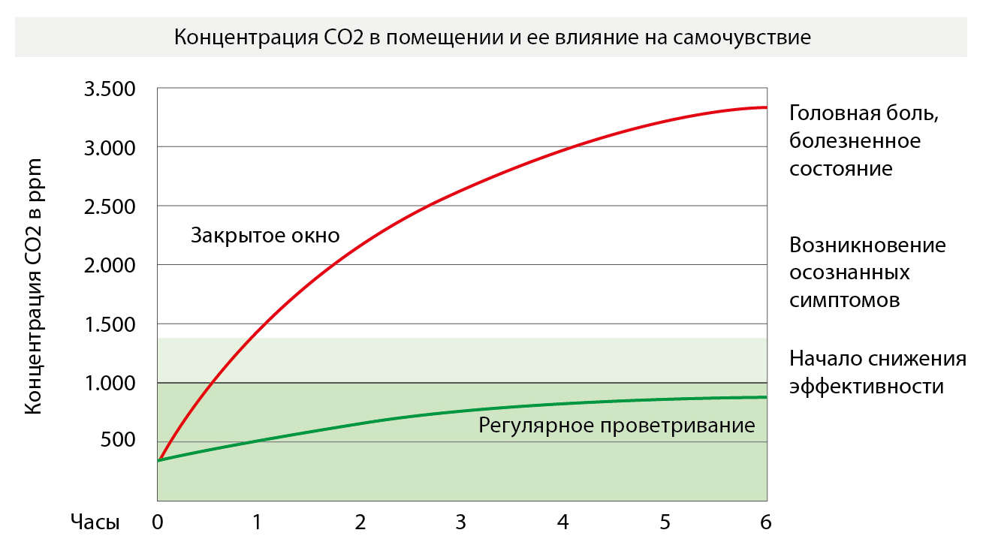

Задание 3.
Через какое время у большинства учащихся наступит утомляемость, если учебный кабинет не проветривать? Воспользуйтесь для ответа графиком.
Время:

Задание 4.
Сделайте вывод о рациональной частоте проветривания учебных классов.

Задание 5.
Применение веществ основано на их свойствах. Приведите не менее двух областей использования углекислого газа.

Инструменты проверки
№ задания | Содержание верного ответа | Баллы | Критерии оценивания
1. | Элементы ответа:  1. Указано любое из нежелательных действий: приседать для фото / завязывать шнурки / брать с собой животных  2. Дано объяснение о том, что тяжелый углекислый газ внизу пещеры может вызвать при вышеназванном действии удушье (человека, животных) | 2 | Верно записаны все элементы ответа – 2 б;  Верно записан один элемент ответа – 1 б;  Все элементы ответа записаны неверно или ответ отсутствует – 0 б
2. | Элементы ответа:  АВ | 1 | Верный ответ – 1 б;  Иные варианты – 0 б
3. | Элементы ответа:  Через час | 1 | Верный ответ – 1 б;  Иные варианты – 0 б
4. | Элементы ответа:  Сделан вывод о необходимости проветривать учебный кабинет каждую перемену | 1 | Верный ответ – 1 б;  Иные варианты – 0 б
5. | Элементы ответа:  Приведены две любые области использования углекислого газа из перечисленных:  - пожаротушение,  - производство газированных напитков,  - производство искусственного льда,  - производство соды. | 2 | По 1 баллу за каждый правильный пример, но не более двух баллов

